Havo-4/5 (extra): Creatief reflecteren, instructie voor leerling

Je kunt op vele manieren naar jezelf kijken, over jezelf nadenken en onderzoeken hoe je een voorlichtingsactiviteit hebt ervaren. Hieronder staan 4 oefeningen beschreven waarop je alleen of met klasgenoten je ervaringen op een speelse en beeldende manier kan laten zien.

1. **MOODBOARD**

In plaats van een geschreven verslag maak je een beeldverslag. Dit kun je doen door beeldmateriaal uit te knippen, te googlen, eigen gemaakte foto’s, tekeningen, al dan niet versterkt door steekwoorden.

1. Een ‘**Jan Rothuizen’** tekening maken. Zie voor inspiratie: – Jan Rothuizen - Zachte Atlas –

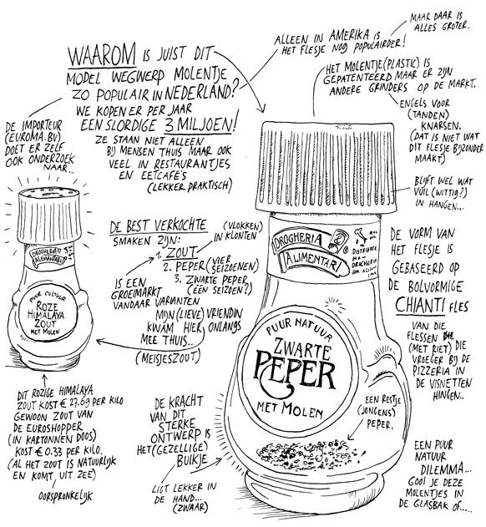

1. **Evaluatie bal**

Gooi en geef antwoord op de vraag die je leest. Het idee komt van Pinterest, met vragen aan mijzelf. Ik ben trots op / Nu kan ik / Wat ik morgen wil proberen is / Het leukste was / Vandaag leerde ik / Het moeilijkste was…

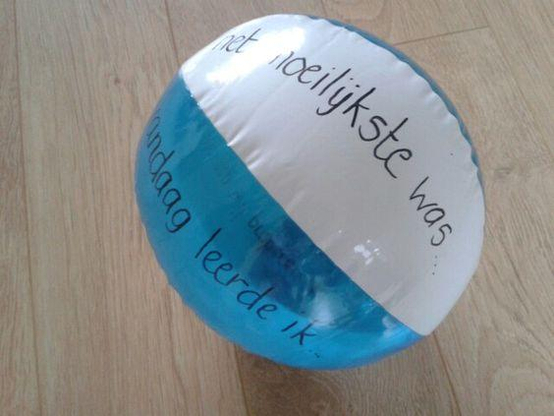

1. **POSTER/FLYER**

Maak een poster of flyer voor de opleiding die je hebt bezocht. Wat moet er allemaal op/in? Wat moet iemand in één oogopslag weten van een de door jouw bezochte opleiding, als hij/zij naar jouw poster of flyer kijkt. Je maakt als het ware reclame voor de opleiding. Dat kan overigens positief of negatief zijn!

